

MERSİN İLİ
YENİŞEHİR İLÇESİ MENTEŞ MAHALLESİ 4441 PARSEL
NUMARALI TAŞINMAZA İLİŞKİN
1/5000 ÖLÇEKLİ NAZIM İMAR PLANI DEĞİŞİKLİĞİ
PLAN AÇIKLAMA RAPORU VE PLAN HÜKÜMLERİ

2023
MERSİN İLİ YENİŞEHİR İLÇESİ MENTEŞ 4441 PARSELE İLİŞKİN 1/5000 ÖLÇEKLİ NAZIM İMAR PLANI DEĞİŞİKLİĞİ PLAN AÇIKLAMA RAPORU VE PLAN HÜKÜMLERİ
Planlama Alanının Konumu
1/5000 ölçekli Nazım İmar Planı değişikliğine konu Yenişehir İlçesi Menteş Mahallesi 4441 parseli kapsamakta olup O33-A-22-A 1/5000 ölçekli Halihazır harita paftalarında kalmaktadır.

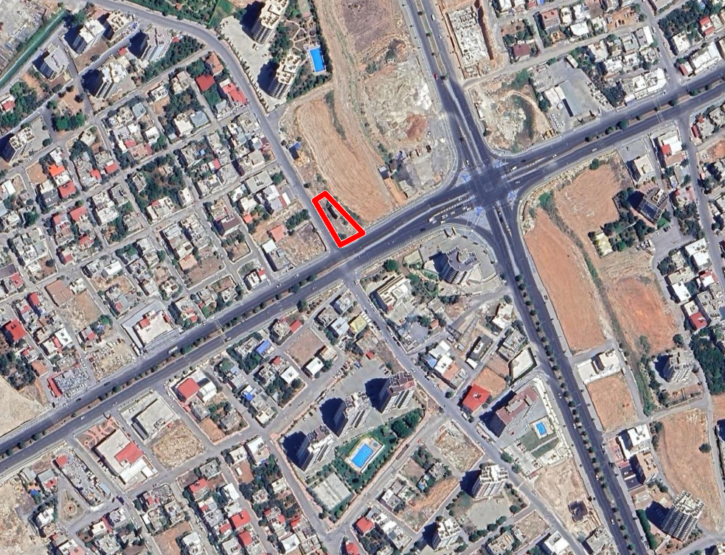
Şekil 1. Planlama Alanının Konumu
Plan Değişikliği Gerekçeleri ve Kararları
Plan değişikliğine konu parsel, Mersin Büyükşehir Belediye Meclisi’nin 31.07.2018 tarih ve 560 sayılı kararı ile onaylanan Akdeniz-Toroslar-Yenişehir-Mezitli İlçeleri 1/5000 ölçekli İlave ve Revizyon Nazım İmar Planı’nda kısmen “200 k/ha Yoğunluklu Konut Alanı ve 200 k/ha Yoğunluklu Ticaret+Konut Alanı” olarak işaretlenmiştir.
Mersin 2. İdare Mahkemesi'nin 23/06/2023 tarihli ve 2022/958 E. ve 2023/1004K. sayılı kararında; “Yenişehir Belediye Meclisinin 01.11.2021 tarih ve 189 sayılı meclis kararı ile Mersin Büyükşehir Belediye Meclisinin 08.02.2022 tarih ve 88 sayılı meclis kararı ile tadilen onaylanan Mersin ili, Yenişehir ilçesi, Yenişehir II.Etap 1/1000 Ölçekli Revizyon Uygulama İmar Planı’nın iptali istemiyle davanın açıldığı ve 1/1000 ölçekli Uygulama İmar planında belirlenen park alanı fonksiyonunun, 1/5000 ölçekli Nazım İmar Planında belirlenmiş ticaret+konut alanı fonksiyonuna aykırı olarak belirlendiği, 1/1000 ölçekli planda belirlenen fonksiyona göre uygulama aşamasına geçilmesi halinde bu durumun plan hiyerarşisine ve planlama ilkelerine aykırılığa sebebiyet vereceği açık olduğundan, dava konusu revizyon uygulama imar planında ve bu planlamaya karşı yapılan itirazın zımnen reddine ilişkin işlemde hukuka ve mevzuata uyarlık bulunmadığı sonuç ve kanaatine varıldığı gerekçesiyle dava konusu işlemin iptaline karar verilmiştir” karar verildiği belirtilmektedir.
Yenişehir Belediye Başkanlığı’nın 25.09.2023 tarihli ve 97704 sayılı yazısı ile 4441 nolu parsel, Menteş 10 pafta 1284 nolu parselin üzerinde yapılan 3194 sayılı kanunun 15. ve 16. Maddesine göre kamuya terk edilen yeşil alanların ihdasından oluşmuştur. Söz konusu parsel, 1/1000 ölçekli uygulama imar planına göre “yeşil alan” olarak kamuya terk edilip yeniden ihdas edilerek parsel oluşturulmasının mümkün olmadığı gerekçesiyle Park Alanı olarak işaretlenmesi” talep edilmiştir.
Yenişehir Belediye Başkanlığı’nın 25.09.2023 tarihli ve 97704 sayılı yazı, Mersin 2. İdare Mahkemesi'nin 23/06/2023 tarihli ve 2022/958 E. ve 2023/1004K. sayılı kararı doğrultusunda Mersin İli Yenişehir İlçesi Menteş Mahallesi 4441 parsel numaralı taşınmazın 1/5000 ölçekli Nazım İmar Planına “Park Alanı” olarak planlanmıştır.
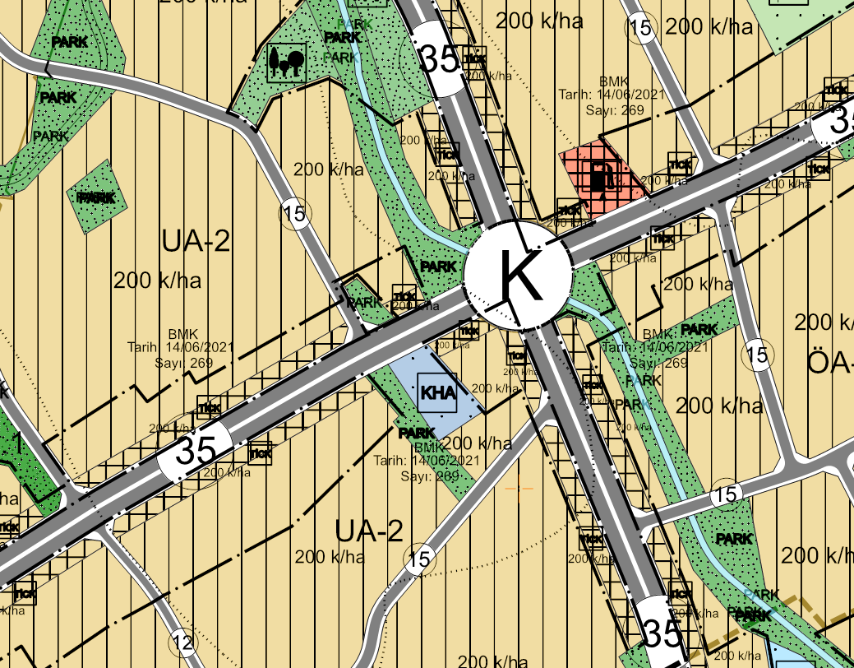
Şekil 2. Nazım İmar Plan teklifi
Plan Hükümleri
- BU PLAN VE KOŞULLARINDA BELİRTİLMEYEN KONULARDA, 3194 SAYILI İMAR KANUNU VE İLGİLİ YÖNETMELİK HÜKÜMLERİNE VE YÜRÜRLÜKTE BULUNAN 1/5000 ÖLÇEKLİ NAZIM İMAR PLANI HÜKÜMLERİNE UYULACAKTIR.

